ЛАБОРАТОРНА РОБОТА № 5

“ОПТИМІЗАЦІЯ МОДЕЛІ АДАПТИВНОЮ
СИСТЕМОЮ НЕЧІТКОГО ВИСНОВКУ”

Цель работы: исследование процедуры идентификации математических моделей методом вычитающей кластеризации, реализуемым адаптивной системой нечеткого вывода.

Программа работы
- Предварительная подготовка к работе.
- Исследование структуры, параметров и принципа роботы нечеткой системы идентификации.
- Исследование структуры и параметров программной реализации нечеткой системы идентификации.
- Исследование эффективности идентификации моделей методом вычитающей кластеризации.

Этапы работы
- Предварительная подготовка к работе
Используя конспект лекций и литературу усвоить принципы кластеризации данных, идентификации систем, а также основы теории нечеткой логики [1, с. 7-19, 103-114; 2, с. 292-364; 3]..

2. Исследование структуры, параметров и принципа роботы нечеткой системы идентификации.
2.1. Загрузите Matlab 6.5. Пройдите путь Start/Demos/Fuzzy Logic/ Subtractive Clustering, выполните Run this demo и перед Вами откроется графический интерфейс
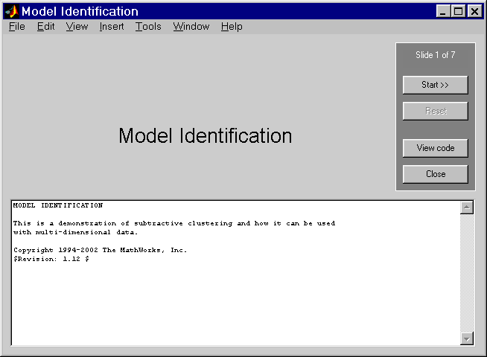
Данный интерфейс демонстрирует возможности использования систем нечеткого вывода для идентификации математических моделей с помощью алгоритма вычитающей кластеризации.
Алгоритм вычитающей кластеризации заключается в следующем.
Каждая экспериментальная точка может быть центром кластера, при этом вначале для каждой точки вычисляется мера правдоподобия данного предположения (функция принадлежности MF – «потенциал точки»), основанная на плотности точек в заданной окрестности.
Дальнейшие вычисления происходят итеративно:
- точка с наибольшим потенциалом (MF) объявляется центром первого кластера;
- из отмеченной окрестности этой точки удаляются все остальные точки;
- процесс продолжается, пока не будут рассмотрены (исключены или объявлены центрами кластеров) все точки.
2.2. Запустите (кнопка “Start”) демонстрационную модель и ознакомтесь с последовательностью выполняемых этапов обработки информации.

- Исследование структуры и параметров программной реализации нечеткой системы идентификации.
С помощью кнопки «Viwe Code» откройте листинг программной реализации системы (представлена в виде m-файла) и изучите ее.
%
%Идентификация модели методом вычитающей кластеризации %многомерных данных.
%Ниже приведен график входных данных для идентификации модели %определения количества автомобильных поездок в городском %микрорайоне (выход модели). В качестве входных данных используются %пять показателей: население микрорайона, количество домов, количество %личных автомобилей, доход и занятость жителей микрорайона.
tripdata
plot(datin)
%График отображает 75 точек данных для пяти входных переменных. %Используя функцию GENFIS2 и функцию SUBCLUST (основанную на %алгоритме вычитающей кластеризации), мы генерируем нечеткую %систему логического вывода, которая вычисляет выход на основании %пяти входов.
****a=genfis2(datin,datout,0.45);
plotfis(a);
%Функция GENFIS2 использует константу (0,45), определяющую дипазон %влияния кластерного центра для каждых входных и выходной %переменных (данные находятся в гиперкубе [0,1]). Определение %меньшего кластерного радиуса обычно дает меньшие кластеры в данных, %и, следовательно, больше функций принадлежности.
%Нижеследующие операторы выводят: верхний график – изменения пяти %входных переменных, а нижний график – фактические (зеленый) и %прогноз по модели (синий) значения выхода.
subplot(1,1,1)
fuzout=evalfis(datin,a);
subplot(2,1,1)
plot(datin)
subplot(2,1,2)
plot([datout fuzout])
%Далее выводится график фактических выходных величин (ось X) против %предсказанного выхода (ось Y). Если прогноз был точным, то точки %данных будут лежать вдоль диагональной линии X = Y.
subplot(1,1,1)
plot(datout,fuzout,'bx',[0 10],[0 10],'r:')
xlabel('Actual Value')
ylabel('Predicted Value')
axis square
% Мы использовали для обучения 75 точек, а еще 25 оригинальных точек %данных используем в качестве проверочных данных для оценки %эффективности нашей обученной модели. Ниже выводится график %фактического выхода и выхода модели, вычисленного по проверочным %данным.
chkfuzout=evalfis(chkdatin,a);
plot(chkdatout,chkfuzout,'bx',[0 10],[0 10],'r:')
axis square
xlabel('Actual Value')
ylabel('Predicted Value')
%Кластеризация может быть эффективным методом для работы с %большими объемами данных: главная идея в том, чтобы выделить %естественно группирующиеся данные из больших их объемов, тем %самым, допуская краткое представление поведения модели. Этот пример %показывает, как точные прогнозы могут быть сделаны, несмотря на %многомерную природу проблемы.
%Выполнив кластеризацию, мы могли бы теперь потенциально улучшать %результаты, используя другие методы, как например, ANFIS.

- Исследование эффективности идентификации моделей методом вычитающей кластеризации.
4.1. Вставив в m-файл свои исходные данные (заменить оператор, обозначенный ****, на приведенные ниже операторы) и последовательно (по-блочно) копируя программу в командную строку, выполнить моделирование.
****PN= % Порядковый номер студента
****A=.2+PN/25; a=genfis2(datin,datout,A)
4.2. Зафиксировать видеокадры и графики входных и выходных переменных, а также структуру системы нечеткого вывода.
4.3. Вычислить величину ошибки выхода модели (оценка по проверочной последовательности в пространстве Манхэттена):
eps=0;
for i=1,25;
eps=eps+abs(chkdatout(i)-chkfuzout(i));
end; eps=eps/25

Требования к оформлению отчета
Отчет должен содержать:
- Наименование и цель работы.
- Видеокадры моделирования (графики входных и выходных, реальных и модельных значений переменных, а также структуру нечеткой системы идентификации) c выводами по ним.
- Результаты расчета ошибки моделирования с выводами по ней.

Контрольные вопросы
- Что такое нечеткий алгоритм Мамдани?
- Что такое нечеткий алгоритм Сугэно?
- Какие существуют методы приведения к четкости?
- Какие области применения имеют методы нечеткой логики?

Список литературы
- Круглов В.В., Дли М.И., Голунов Р.Ю. Нечеткая логика и искусственные нейронные сети. – М.: Физматлит, 2001. – 224 с.
- Дьяконов В., Круглов В. Математические пакеты расширения Matlab. Специальный справочник. – С.-Пб.: Питер, 2001. - 480 с.
- MathWorks Release 14. MATLAB 7. – http: www.mathworks. com/products /new_ products/ R14_transition. html.

